Tagliatelles au citron
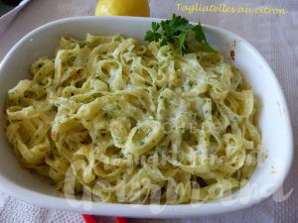 Pour 3 Croquants Gourmands
- 200 g de tagliatelles
- 1 citron bio (de Menton pour moi)
- 1 bouquet de persil
- 75 ml de crème fraiche
- 45 g de parmesan râpé
- 30 g de beurre
- sel & poivre du moulin
1 petit plat à gratin légèrement beurré
Préchauffage du four à 180°C
Hacher le persil pour en obtenir une cuillerée à soupe.
Laver le citron et le zester finement.
Faire mousser la crème en la fouettant dans un bol avec le parmesan et le persil.
Faire cuire les tagliatelles "al dente" (voir le temps de cuisson sur le paquet)
dans une grande quantité d'eau bouillante salée.
Pendant la cuisson des pâtes, faire fondre le beurre dans une grande casserole avec les zestes de citron.
Saler et poivrer.
Égoutter les pâtes en conservant 50 ml de leur eau de cuisson.
Mettre les pâtes et l'eau de cuisson dans la casserole avec le beurre au citron.
Mélanger le tout soigneusement.
Incorporer la crème au parmesan et mélanger.
Verser les pâtes dans le plat à gratin.
Enfourner pour une dizaine de minutes.
Servir les Tagliatelles au citron dès la sortie du four,
seules ou en accompagnement d'une viande ou d'un poisson.

